Tipologia e variáveis

# Objetivo

Nesta aula serão apresentados os conceitos básicos para o correto entendimento de algoritmos. Esses conceitos como, variáveis, tipos de dados, instruções, condições, entre outros temas relacionados.

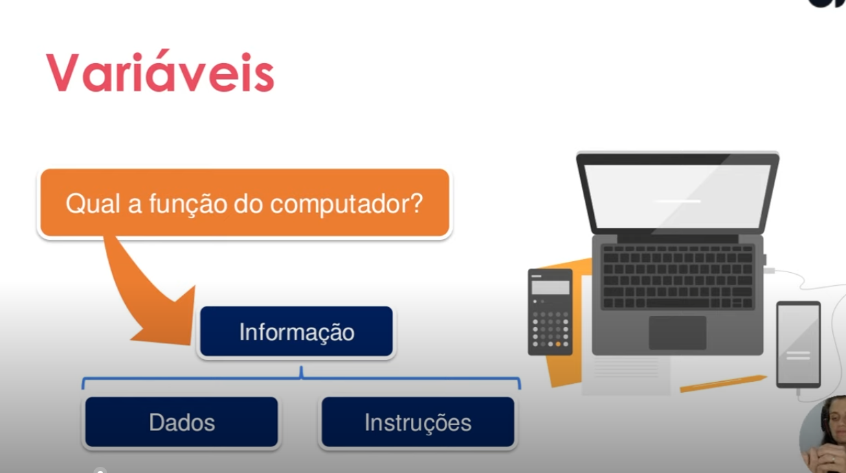

Dados são tratados e processados, existem 3 tipos de dados:

Numéricos, caracteres e lógicos.

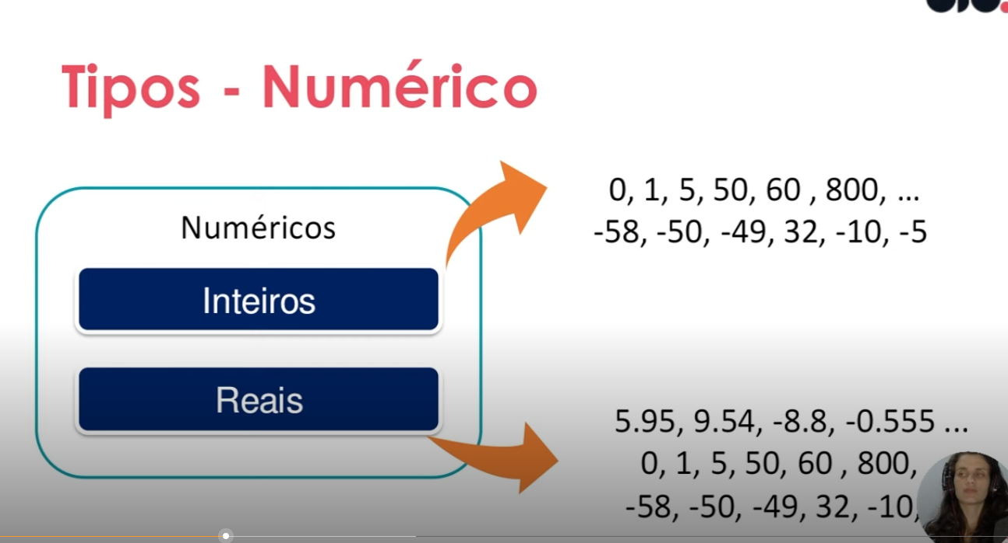

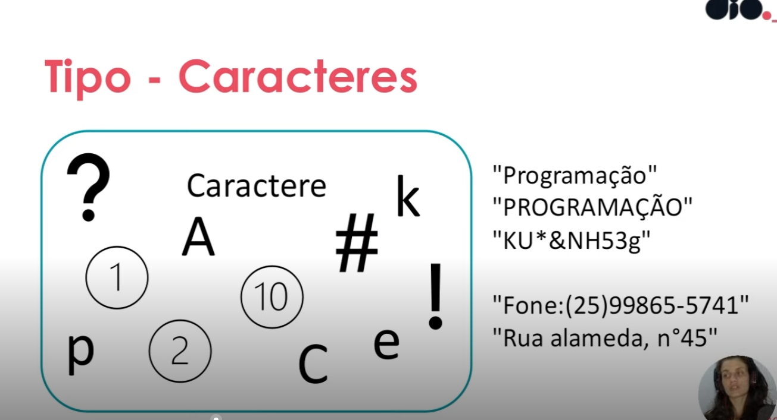

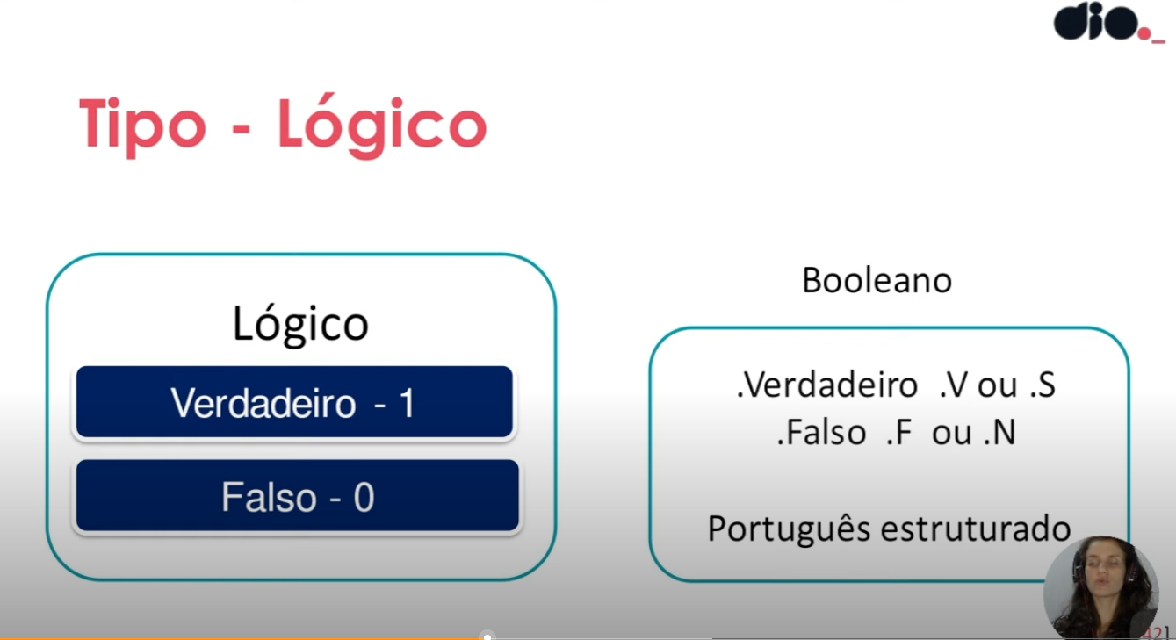

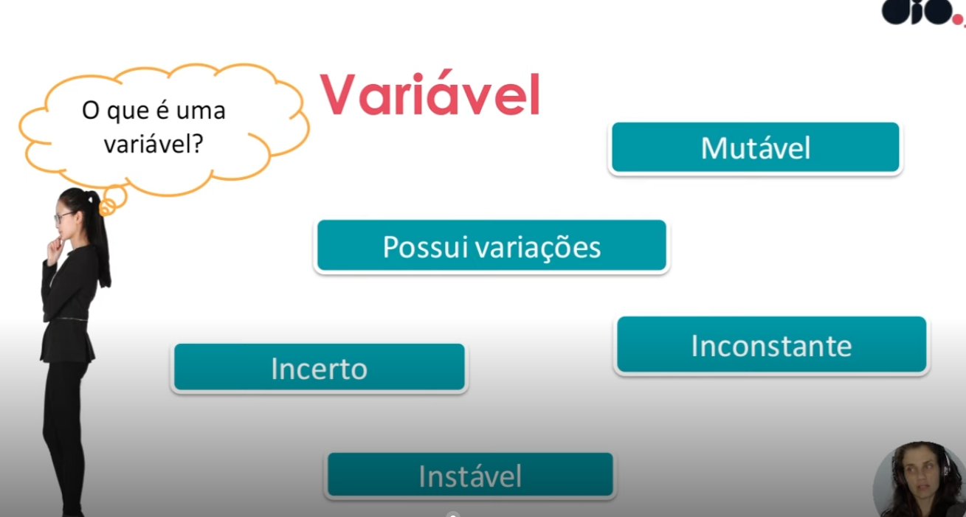

Uma variável é um tipo de estrutura mutável, que pode variar dentro do seu valor e ela é inconstante, ela sobre ser sobrescrita e modificar o seu conteúdo. Ela é uma estrita que ira receber um tipo de dado, mas que não tem certeza do seu valor.

